**CHAPITRE 8 – Primitives et intégrales**

**I-Rappels sur les équations différentielles**

**Vidéo :mathssa.fr/equadiff**

**1.Equation différentielle $y’=f$**

Définition :

Soit une fonction $f$ définie sur un intervalle $I$.La fonction $g$ est une **solution** de l’équation différentielle $y’=f$ si et seulement si pour tout $x$ de I, $g’(x)=f(x)$.

**2.Equation différentielle $y’=ay$**

Propriété :

Les solutions de l’équation différentielle $y’=ay$, $a∈R$, sont les fonctions de la forme $x⟼Ce^{ax}$ ou $C$ ̀ est une constante réelle quelconque.

Exemple :résoudre l’équation différentielle (E) : $3y^{'}+5y=0$.

**Correction**

$$3y^{'}+5y=0⇔ 3y^{'}=-5y⇔{ y}^{'}=-\frac{5}{3}y$$

Les solutions de l’équation différentielle (E) sont les fonctions de la forme : $x⟼Ce^{-\frac{5}{3}x}$, $C∈R$.

Pour s’entrainer : mathssa.fr/equadif

**3.Equation différentielle $y’=ay+b$** *($a≠0)$*

**Propriété :**

La fonction $x⟼-$ $\frac{b}{a}$ est solution de l’équation différentielle $y’=ay+b$ ($a≠0$).

Cette solution est appelée **solution particulière constante**.

**Propriété :**

Les solutions de l’équation différentielle $y’=ay+b$ ($a≠0)$ sont les fonctions

de la forme $x⟼Ce^{ax}-$ $\frac{b}{a}$, ou $C∈R$ ̀ .

Solution de l’équation Solution particulière

$y’=ay$ constante de l’équation

$y’=ay+b$

Remarque : L’équation $y’=ay+b$ est appelée équation différentielle linéaire du premier ordre à coefficients constants.

Exemple : Résoudre une équation différentielle du type $y’=ay+b$

**Vidéos :** mathssa.fr/equadif4 et tmathssa.fr/equadif5

On considère l’équation différentielle (E) : $2y^{'}-y=3$.

a) Déterminer la forme générale des fonctions solutions de l’équation.

b) Déterminer l’unique solution $f$ telle que $f\left(0\right)=-1$.

**Correction**

a) $2y^{'}-y=3⟺$ $2y^{'}=y+3⟺ y^{'}=\frac{1}{2}y+\frac{3}{2}$ $a=\frac{1}{2} b=\frac{3}{2}$

● Une solution particulière constante est la fonction : $x⟼-3$ car $-$ $\frac{b}{a}$ $=-\frac{\frac{3}{2}}{\frac{1}{2}}=-3$.

● Les solutions de l’équation différentielle $y^{'}=\frac{1}{2}y$ sont de la forme : $x⟼Ce^{\frac{1}{2}x}$, $C∈R$.

● Les solutions de l’équation différentielle $2y^{'}-y=3$ sont les fonctions de la forme :

$x⟼Ce^{\frac{1}{2}x}-3$, $C∈R$

$b)f$ est solution de l’équation différentielle, donc de la forme : $f\left(x\right)=Ce^{\frac{1}{2}x}-3$, $C∈R$

Donc $f\left(0\right)=Ce^{\frac{1}{2}×0}-3=C-3$

Or, $f\left(0\right)=-1⟺$ $C-3=-1⟺$ $C=3-1=2$

Et donc : $f\left(x\right)=2e^{\frac{1}{2}x}-3$

Pour s’entrainer : mathssa.fr/equadif2

**3.Equation différentielle $y’=ay+f$** *($a≠0)$*

**Propriété :**

$f$ est une fonction définie sur un intervalle $I$.

Les solutions de l’équation différentielle $y’=ay+f$ ($a≠0)$ sont les fonctions de la forme :

$x⟼Ce^{ax}+p(x)$, ou $C∈R$ ̀ .

Solution de l’équation Solution particulière

$y’=ay$ de l’équation $y’=ay+f$

Exemple : Résoudre une équation différentielle du type $y’=ay+f$**Vidéo** mathssa.fr/equadif6

On considère l’équation différentielle $y^{'}-2y=x^{2}$.

a) Démontrer que la fonction $p$ définie sur $R$ par $p\left(x\right)=-\frac{1}{2}x^{2}-\frac{1}{2}x-\frac{1}{4}$ est solution particulière de l’équation différentielle.

b) En déduire la forme générale de toutes les solutions de l’équation différentielle.

**Correction**

a)Pour tout reel $x$, $p'\left(x\right)=-\frac{1}{2}×2x-\frac{1}{2}=-x-\frac{1}{2}$

Donc : $p^{'}(x)-2p\left(x\right)=-x-\frac{1}{2}-2×\left(-\frac{1}{2}x^{2}-\frac{1}{2}x-\frac{1}{4}\right)$

$=-x-\frac{1}{2}+x^{2}+x+\frac{1}{2}$

$$=x^{2}$$

On a donc : $p^{'}(x)-2p(x)=x^{2}$

La fonction $p$ définie sur $R$ par $p\left(x\right)=-\frac{1}{2}x^{2}-\frac{1}{2}x-\frac{1}{4}$ est donc une solution particulière de l’équation différentielle $y^{'}-2y=x^{2}$.

b) Les solutions de l’équation différentielle $y^{'}=2y$ sont de la forme $x⟼Ce^{2x}$, $C∈R$.

On en déduit que les solutions de l’équation différentielle $y^{'}-2y=x^{2}$ sont les fonctions de la forme :

$f\left(x\right)=Ce^{2x}-\frac{1}{2}x^{2}-\frac{1}{2}x-\frac{1}{4}$, $C∈R$.

Pour s’entrainer : mathssa.fr/equadif3

**II-Notions de primitives**

Vidéo : mathssa.fr/primitivecours

**1. Notion de primitives d’une fonction sur un intervalle**

**Une approche:**

1.Soit la fonction *f* définie sur $R$ par $f(x)=3x^{2}+2x$.

Déterminer une fonction F dérivable sur $R$ dont la dérivée est *f*.

$F\left(x\right)=x^{3}+x^{2}$ (en effet $F'(x)=3x^{2}+2x$ F est ce qu’on appelle une primitive de *f* sur ℝ)

2.soit $f$ définie sur $\left]0;+∞\right[$ par $f(x) =$ $\frac{2}{x}+e^{x}=2×\frac{1}{x}+e^{x}$.

Déterminer une fonction F dérivable sur $\left]0;+∞\right[$ dont la dérivée est *f*.

La fonction F définie sur $\left]0;+∞\right[$*F(x)* = $2×ln⁡(x)+e^{x}$ est une primitive de *f* sur $\left]0;+∞\right[$.

En existe t-il d’autres ? La réponse est oui par exemple : *G(x)* = $2×ln⁡(x)+e^{x}$ +10

*H(x)* = $2×ln⁡(x)+e^{x}$-6 , … En fait , il en existe une infinité. Les primitives ont toutes la même structure . On les écrit sous la forme UNE PRIMITIVE + UNE CONSTANTE

**Définition : $f$** est une fonction définie sur un intervalle $I$.

On appelle **primitive** de $f$, une fonction $F$ dérivable sur I, telle que : $F^{'}=f.$

**Remarque : $F$** est une primitive de $f$ si et seulement si $F$ est une solution de l’équation différentielle $y’=f$.

**Exercice :** soit les deux fonctions suivantes définies sur $R.$

$f\left(x\right)=\frac{\left(3x^{2}-2x+3\right)e^{3x}}{{(x}^{2}+1)²}$ et $F\left(x\right)=\frac{e^{3x}}{x^{2}+1}$.

Démontrer que F est une primitive de *f* sur $R.$

F est dérivable sur $R.$ en tant que quotient de fonctions dérivables sur $R.$







$F=\frac{u}{v}$

$u\left(x\right)=e^{3x} v\left(x\right)=x^{2}+1$

$u’(x)=3e^{3x} v’(x)=2x$

$F^{'}=\frac{u^{'}v-uv'}{v^{2}}$

Pour tout réel *x,*

$F'(x)=$ $\frac{3e^{3x}\left(x^{2}+1\right)-e^{3x}2x}{(x^{2}+1)²}=\frac{e^{3x}\left(3x^{2}+3-2x\right)}{(x^{2}+1)²}=f(x)$

Comme $F’=f$ alors *F* est une primitive de *f*.

**2. Ensemble des primitives d’une fonction sur un intervalle**

**Propriétés :**

* Toute fonction continue $f$ sur un intervalle I admet au moins une primitive F sur cet intervalle.
* On suppose que F est une **primitive** de $f$.

$G$ est une **primitive** de $f$ si et seulement si il existe un réel $k$ tel que $G = F + k.$

**Preuve :**

**1er point : cf partie III**

**2ème point : vidéo : mathssa.fr/primitivedemo.html**

Soit $F$ et $G$ deux primitives de la fonction $f$ sur $I$.  
Alors : $F’(x)=f(x)$ et $G’(x)=f(x)$.  
Donc : $F’(x)=G’(x)$, soit $F’\left(x\right)-G’(x)=0$, soit encore $(F-G)’(x)=0$.  
La fonction $F – G$ possède une dérivée nulle sur $I$, elle est donc constante sur $I$.  
On nomme $C$ cette constante. Ainsi : $F\left(x\right)-G(x)=C$ pour tout $x$ de $I$.

On en déduit que les deux primitives de $f$ diffèrent d’une constante.

**Conséquences**:

* Deux primitives d’une même fonction $f$ continue sur un intervalle I diffèrent d’une constante.
* On dit que l’ensemble des **primitives** d’une fonction continue $f$ sur I est l’ensemble des fonctions G définies sur I par $G(x) = F(x) +k$ , avec $k$ $R$.
* On suppose que $f$ est continue sur I.

Soient $x_{0}$ un réel de I et $y$ un réel . Il existe une unique primitive G de $f$ sur I telle que $G(x_{0}) = y_{0}$

**Remarque :** il faudra faire attention au vocabulaire utilisé

Connaissant **une** **primitive** F de $f,$ on pourra déterminer :

* **toutes** les **primitives** de $f$ (ensemble des fonctions de la forme F+k où k $∈R$)
* **la primitive** de la fonction $f$ si on connaît l’image d’un réel par F.

**Exemples** :

$x→\ln{(}x)$ est une primitive de la fonction $x→\frac{1}{x}$ sur $\left]0;+∞\right[$

$x→\ln{(}x)$ est la primitive de la fonction $x→\frac{1}{x}$ sur $\left]0;+∞\right[$ qui s’annule en $1$.

Les fonctions du type $x→\ln{(}x)+k$ où $k ∈R$ sont les primivites de la fonction $x→\frac{1}{x}$ sur $\left]0;+∞\right[$

**Exercice :** soit les deux fonctions suivantes définies sur $\left]0;+∞\right[$

$f(x)=\ln{(}x)$ et $F(x)=x(\ln{(}x)-1)$.

1.Démontrer que F est une primitive de *f* sur $\left]0;+∞\right[$.

2.Déterminer **la** primitive de $f$ qui s’annule en $1$.

1.F est dérivable sur $\left]0;+∞\right[$ en tant que produit de fonctions dérivables sur $\left]0;+∞\right[$.







$F=uv$

$u(x)=x v(x)=ln(x)-1$

$u’(x)=1 v’(x)=\frac{1}{x}$

$F^{'}=u^{'}v+uv'$

Pour tout réel *x* de $\left]0;+∞\right[$,

$F'(x)=$ $1\left(\ln\left(x\right)-1\right)+x×\frac{1}{x}=\ln\left(x\right)-1+1=$ $\ln\left(x\right)=f(x)$

Comme $F’=f$ alors *F* est une primitive de *f*.

2.

* Les primitives de la fonction *f* sont les fonctions G définies sur $\left]0;+∞\right[$ par $G(x)=x(ln(x)-1)+k$ (k ∈ ℝ)
* G(1)=0 nous permet d’écrire $1\left(\ln\left(1\right)-1\right)+k=0 soit-1+k=0 et k=1$

*G(x)= $x\left(\ln\left(x\right)-1\right)+1$*

**3.** **Primitives de fonctions de référence**

|  |  |
| --- | --- |
| **Fonction $f$** | **Une primitive $F$** |
| $a$, $a∈R$ | $$ax$$ |
| $$x^{n}$$ avec $n∈Z∖\left\{-1 ;0\right\}$ | $$\frac{1}{n+1}x^{n+1}$$ |
| $$\frac{1}{x^{2}}$$ | $-\frac{1}{x}$ |
| $\frac{1}{x}$ | $\ln{(x)}$ |
| $\frac{1}{\sqrt{x}}$ | $$2\sqrt{x}$$ |
| $$e^{x}$$ | $$e^{x}$$ |
| $$\cos{(x)}$$ | $$\sin{(x)}$$ |
| $$\sin{(x)}$$ | $$-cos{(x)}$$ |

**Propriété de linéarité des primitives :**

Si $F$ est une primitive de $f$ et $G$ est une primitive de $g$ alors :

$F+G$ est une primitive de $f+g$ et $kF$ est une primitive de $kf,$ avec $k$ réel.

Démonstrations :

- ${\left(F+G\right)}^{'}=F^{'}+G^{'}=f+g$

- ${\left(kF\right)}^{'}=kF^{'}=kf$

Exemples : déterminer une primitive à l’aide de la linéarité

vidéos : mathssa.fr/primitive , mathssa.fr/primitive2 et mathssa.fr/primitive3

Dans chaque cas, déterminer une primitive $F$ de la fonction $f$.

a) $f\left(x\right)=x^{3}-2$ b) $f\left(x\right)={3x}^{2}-$ $\frac{3}{x^{2}}$ c) $f\left(x\right)=\frac{1}{x^{5}}$

d) $f\left(x\right)=\frac{3}{x}$ sur $\left]0 ; +∞\right[$ e) $f\left(x\right)=-\sin{(x)}$ f) $f\left(x\right)=\frac{2}{\sqrt{x}}$

**Correction**

a) $f\left(x\right)=x^{3}-2 donc F\left(x\right)= {\frac{1}{4}x}^{4}-2x$

b) $f\left(x\right)= {3x}^{2}-$ $\frac{3}{x^{2}}={3x}^{2}-3×\frac{1}{x^{2}}$ donc $F\left(x\right)=x^{3}-3×\left(-\frac{1}{x}\right)=x^{3}+\frac{3}{x}$

c) $f\left(x\right)=\frac{1}{x^{5}}=x^{-5}$ donc $F\left(x\right)=\frac{1}{-4}x^{-4}=-\frac{1}{4x^{4}}$

d) $f\left(x\right)=\frac{3}{x}=3×\frac{1}{x}$ donc $F\left(x\right)=3\ln{(x)}$

e) $f\left(x\right)=-\sin{(x)}$ donc $F\left(x\right)=-\left(-\cos\left(x\right)\right)=cos⁡(x)$

f) $f\left(x\right)=\frac{2}{\sqrt{x}}=2×\frac{1}{\sqrt{x}}$ donc $F\left(x\right)=2×2\sqrt{x}=4\sqrt{x}$

**4.Primitives de fonctions composées**

$u$ est une fonction dérivable sur un intervalle I.

|  |  |
| --- | --- |
| **Fonction** | **Une primitive** |
| $$u'u^{n}$$ avec $n∈Z∖\left\{-1 ;0\right\}$ | $$\frac{1}{n+1}u^{n+1}$$ |
| $\frac{u^{'}}{\sqrt{u}}$ avec $u>0$ | $$2\sqrt{u}$$ |
| $$\frac{u^{'}}{u}$$ avec $u>0$ | $$\ln{(u)}$$ |
| $$u'e^{u}$$ | $$e^{u}$$ |
| $$u^{'}\cos{(u)}$$ | $$\sin{(u)}$$ |
| $$u^{'}\sin{(u)}$$ | $$-cos{(u)}$$ |

Point méthode : pour déterminer une primitive d’une fonction $f$, il faut (à une constante près), écrire $f$ sous la forme d’une dérivée du cours, identifier les fonctions intermédiaires puis utiliser les primitives des fonctions composées.

Exercice : Déterminer une primitive à l’aide des formules Vidéo :mathssa.fr/primitive4

Dans chaque cas, déterminer une primitive $F$ de la fonction $f$.

1. $f\left(x\right)=x^{2}e^{x^{3}}$ b) $f\left(x\right)=\left(2x-5\right){\left(x^{2}-5x+4\right)}^{2}$ c) $f\left(x\right)=$ $\frac{x}{\sqrt{x^{2}+1}}$

**Correction**

$a)f\left(x\right)=x^{2}e^{x^{3}}$. $f$ est continue sur $R$ donc admet au moins une primitive F.

$f=\frac{1}{3}u^{'}e^{u}$

$u\left(x\right)=x^{3} u^{'}\left(x\right)=3x^{2} (u^{'}e^{u}=3x^{2}e^{x^{3}} )$

$F=\frac{1}{3}e^{u}$

* Pour tout réel $x$, $F(x)=\frac{1}{3}e^{x^{3}}$

$b) f\left(x\right)=\left(2x-5\right){\left(x^{2}-5x+4\right)}^{2}$. $f$ est continue sur $R$ donc admet au moins une primitive F.

$f=u^{'}u^{2}$

$u\left(x\right)=x^{2}-5x+4 u^{'}\left(x\right)=2x-5 (u^{'}u^{2}=\left(2x-5\right)\left(x^{2}-5x+4\right))$

$F=\frac{u^{3}}{3}$

* Pour tout réel $x$, $F(x)=\frac{1}{3}{\left(x^{2}-5x+4\right)}^{3}$

c) $f\left(x\right)=$ $\frac{x}{\sqrt{x^{2}+1}}$. $f$ est continue sur $R$ donc admet au moins une primitive F.

$f=\frac{1}{2}\frac{u^{'}}{\sqrt{u}}$

$u\left(x\right)=x^{2}+1 u^{'}\left(x\right)=2x (\frac{u^{'}}{\sqrt{u}}=\frac{2x}{\sqrt{x^{2}+1}} )$

$F=\frac{1}{2}2\sqrt{u}=\sqrt{u}$

* Pour tout réel $x$, $F(x)=\sqrt{x^{2}+1}$

**III-Notion d’intégrale d’une fonction continue**

Vidéo :mathssa.fr/integralecours.html

1. **Aire sous une courbe:**

**a)Unité d'aire**

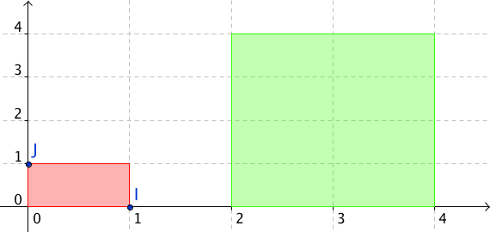

Dans le repère (O, I, J), le rectangle rouge a comme dimension 1 sur 1. Il s'agit du rectangle "unité" qui a pour aire 1 unité d'aire. On écrit 1 u.a.

L'aire du rectangle vert est égale 8 fois à l'aire du rectangle rouge.

L'aire du rectangle vert est donc égale à 8 u.a.

Lorsque les longueurs unitaires sont connues, il est possible de convertir les unités d'aire en unités de mesure (le cm2 par exemple).

**b) Aire sous la courbe :**

|  |
| --- |
| Capture d’écran 2012-05-23 à 17**Définition :**  Soit *f* une fonction **continue** et **positive** sur un intervalle [*a ;b*] de courbe représentative Cf .  **L’aire du domaine sous la courbe** Cf est l’aire du domaine compris entre la courbe , l’axe des abscisses et les droites d’équation *x=a* et *x=b*.  Cette aire s’exprime en **unité d’aire** (u.a.) ou en **cm².** |

**Remarque** : la continuité garantit une certaine « régularité » du « bord » du domaine, ce qui permet d’expliquer l’existence de l’aire

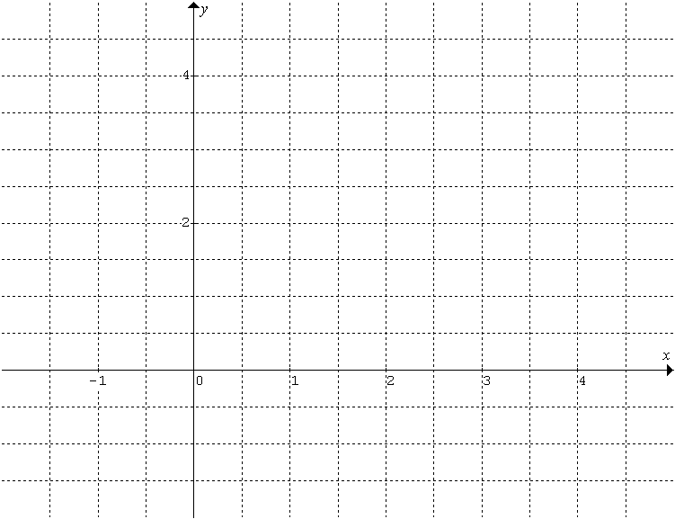

**Exemples :**

* **1er exemple : fonction constante**

soit *f* la fonction définie sur [0 ;3] par *f(x)=2*

L’aire du domaine sous la courbe Cf est

l’aire du rectangle de coté 2 et 3

A= 2×3 =6 u. a.

* **2ème exemple : fonction affine par morceau**

soit *f* la fonction définie sur [0 ;6] par *f(x)=2x* sur [0 ;3] et *f(x)=9-x* sur [3 ;6]

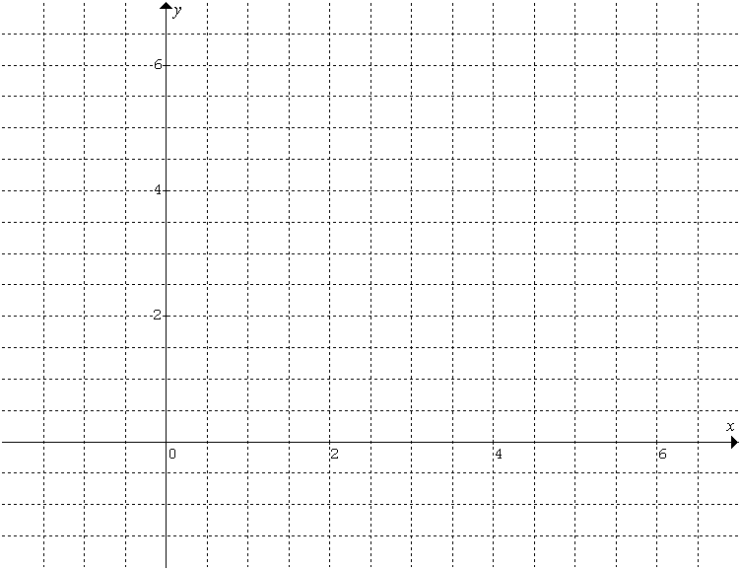

L’aire du domaine sous la courbe Cf est l’aire d’un triangle rectangle de coté 3 et 6 plus l’aire d’un trapèze de bases 3 ,6 et de hauteur 3.

A= $\frac{3×6}{2}+\frac{\left(3+6\right)3}{2}=9+13,5=22,5$ u. a.

**2.Approcher l’aire sous une courbe par somme d’aire de rectangles**

Soit *f* : *x x2* sur [ 0 ; 1].

Soit *D* le domaine sous la courbe C.

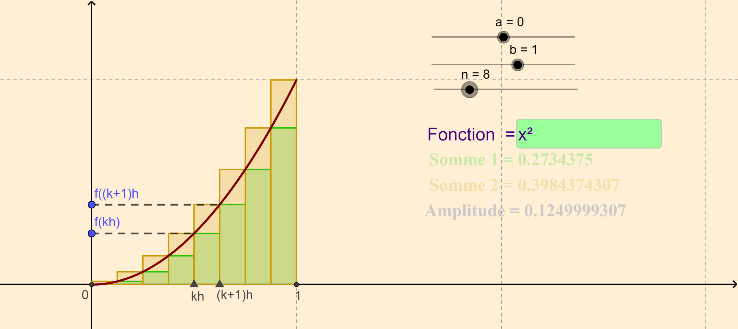**On veut déterminer un encadrement de l’aire A de *D*.**

*Idée :approcher l’aire A par des sommes d’ aires de rectangles*

🡪 on subdivise l’intervalle [*0 ;1*] en *n* intervalles de longueur $h=\frac{1}{n}$ avec *n* *

🡪 sur chaque intervalle de longueur *h* :

$[kh;\left(k+1\right)h]$ ( avec $0≤k≤n-1$), on construit :

le rectangle « inférieur » Rk de hauteur $f\left(kh\right)$ et le rectangle « supérieur » R’k de hauteur

$f\left((k+1)h\right)$

La somme des aires des rectangles « inférieurs »

est notée *u* , celle des rectangles supérieurs est

notée *v*.

L’aire sous la courbe A sera comprise entre *u* et *v*.

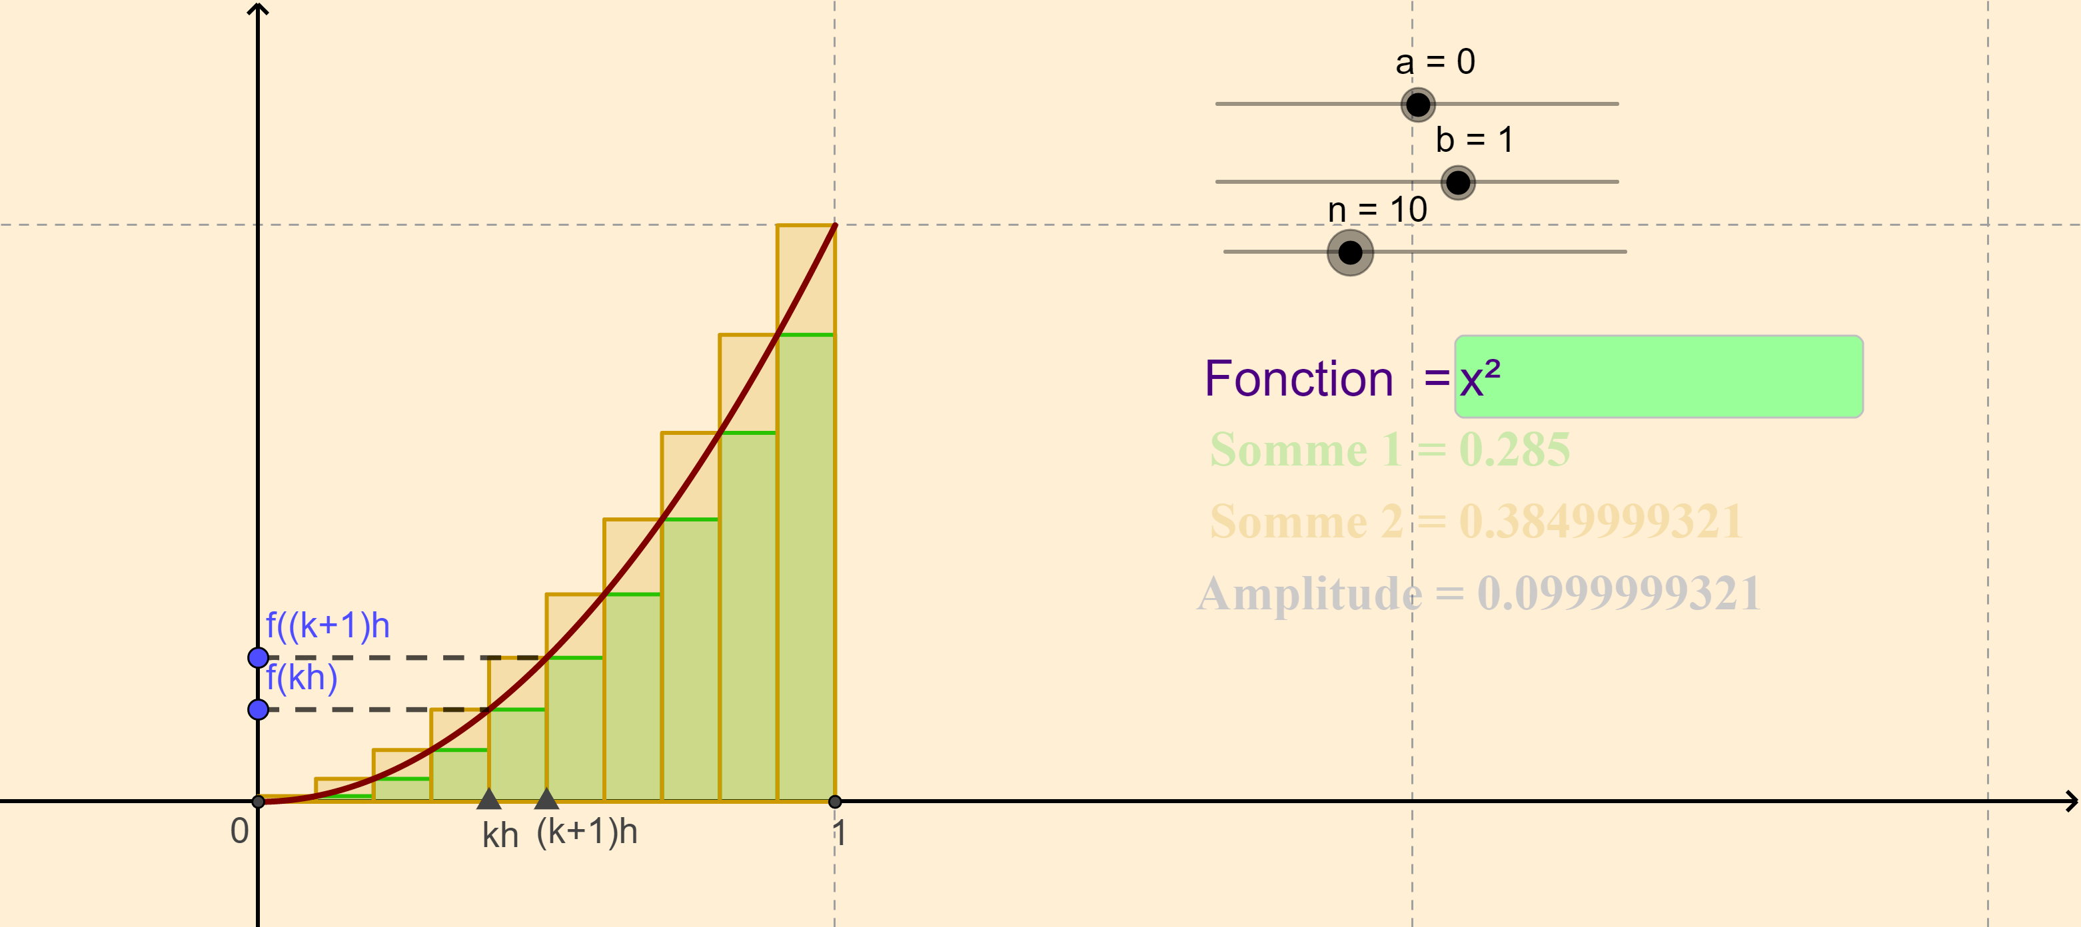

Faisons le tableau d’état des variables lorsque n=10. Puis complétons le programme ci-dessous.

|  |  |  |  |  |  |  |  |  |  |  |
| --- | --- | --- | --- | --- | --- | --- | --- | --- | --- | --- |
| *n* | *10* | *10* | *10* | *10* | *10* | *10* | *10* | *10* | *10* | *10* |
| *h* | *0,1* | *0,1* | *0,1* | *0,1* | *0,1* | *0,1* | *0,1* | *0,1* | *0,1* | *0,1* |
| *k* | *0* | *1* | *2* | *3* | *4* | *5* | *6* | *7* | *8* | *9* |
| *u* | *0+0,1f(0)*  *=0* | *0+0,1f(0,1)*  *=0,001* | *0,001+0,1f(0,2)*  *=0,005* | *0,005+0,1f(0,3)*  *=0,014* | *0,0014+0,1f(0,4)*  *=0,030* | *0,0014+0,1f(0,5)*  *=0,055* | *0,0014+0,1f(0,6)*  *=0,091* | *0,091+0,1f(0,7)*  *=0,140* | *0,140+0,1f(0,8)*  *=0,204* | *0,204+0,1f(0,9)*  *=0,285* |
| *v* | *0+0,1f(0,1)*  *=0,001* | *0,001+0,1f(0,2)*  *=0,005* | *0,005+0,1f(0,3)*  *=0,014* | *0,0014+0,1f(0,4)*  *=0,030* | *0,0014+0,1f(0,5)*  *=0,055* | *0,0055+0,1f(0,6)*  *=0,091* | *0,091+0,1f(0,7)*  *=0,140* | *0,140+0,1f(0,8)*  *=0,204* | *0,204+0,1f(0,9)*  *=0,285* | *0,285+0,1f(1)*  *=0,385* |

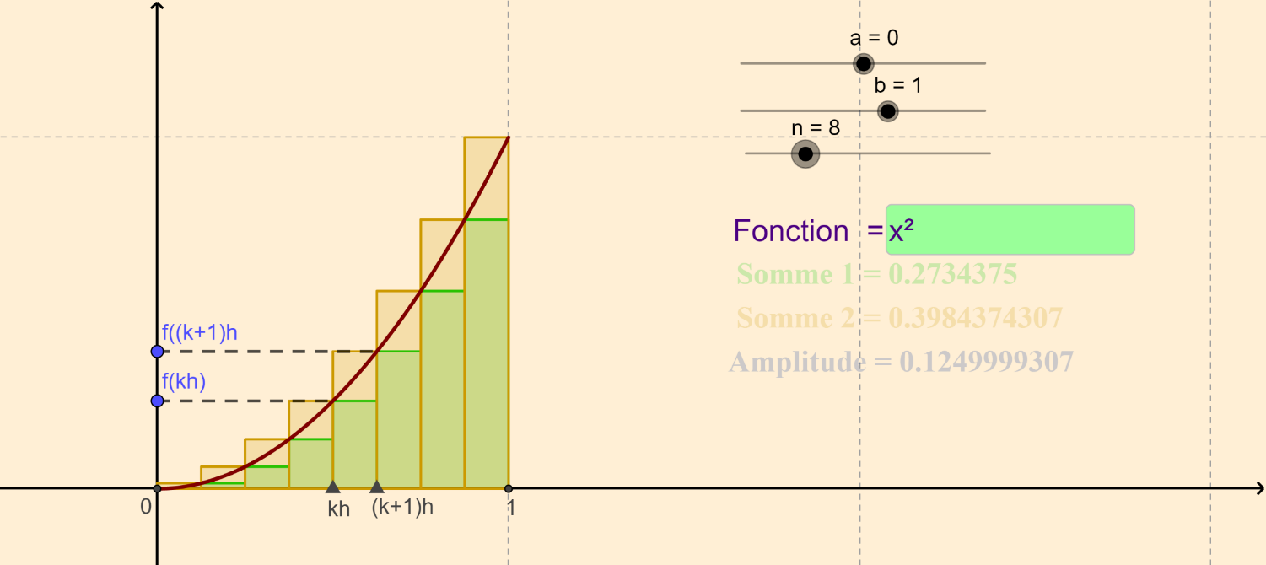L’aire est comprise entre 0,285 et 0,385 ua

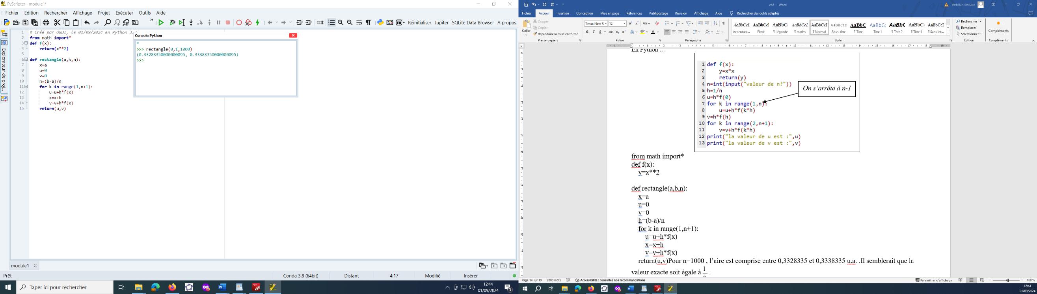

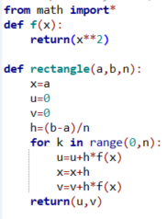

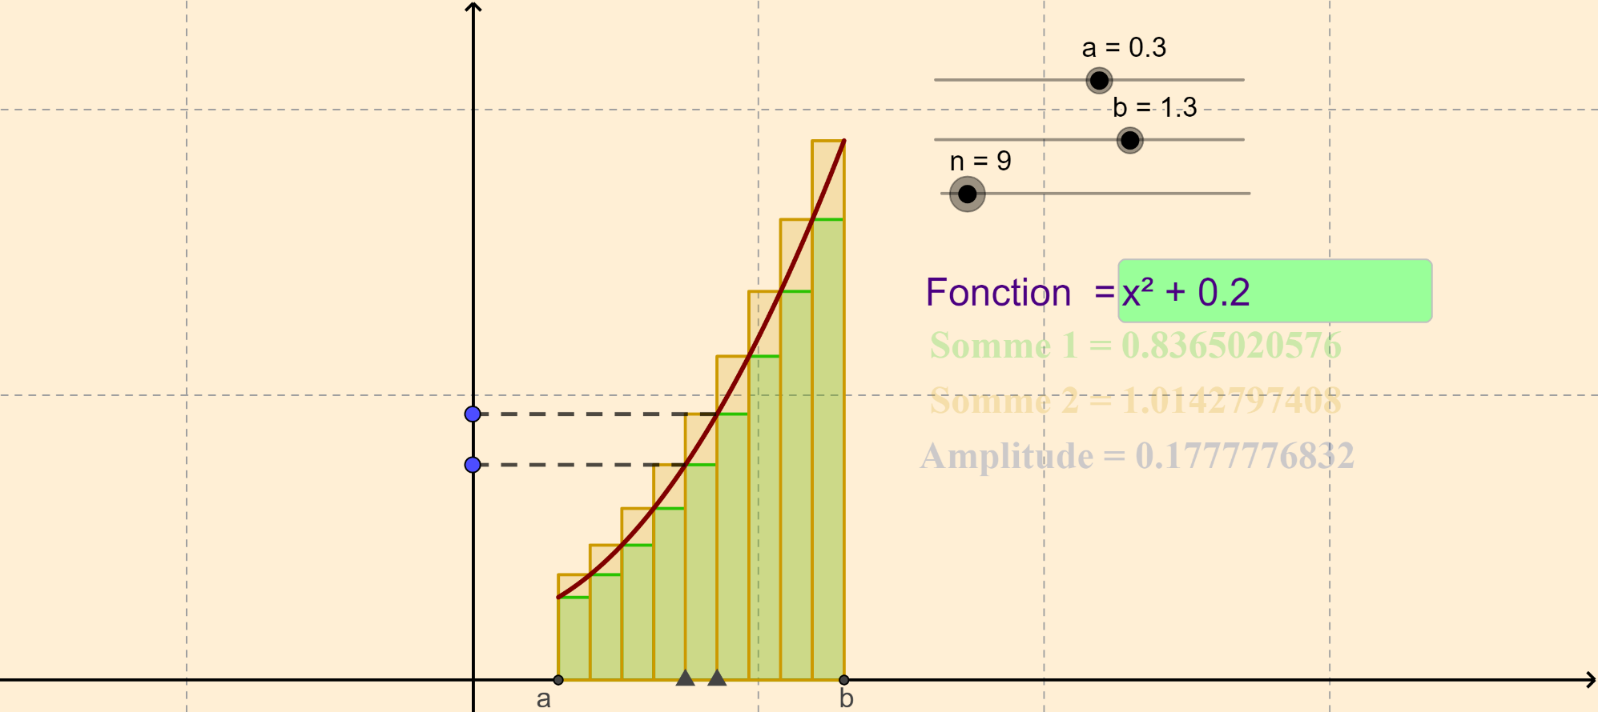Encadrer l’aire sous la courbe de la fonction *f* définie sur [0,3 ;1,3] par *f(x)=x²+0,2*

**

Ecrire un programme permettant d’obtenir une valeur approchée de l’aire sous la courbe en utilisant non plus un rectangle supérieur ou inférieur mais un trapèze. Programmer cet algorithme sur EduPython.

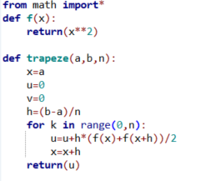 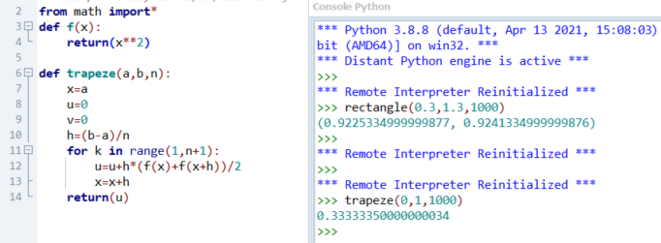

**3.Définition de l’intégrale d’une fonction continue positive**

**Définition** :

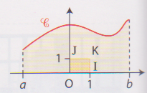Soit *f* une fonction **continue** et **positive** sur un intervalle [ *a ; b* ].

Soit Cf la courbe de *f* dans un repère orthogonal (O ;  ; ).

L’**unité d’aire** est l’aire du rectangle OIKJ (rectangle de coté 1)

***L’intégrale de a à b de la fonction f*** , notée  est l’aire du domaine compris entre l’axe des abscisses , la courbe de *f* et les droites d’équation *x=a* et *x=b*.

Cette aire est aussi appelée « **aire du domaine sous la courbe de *f* entre *a* et *b*** »

**Remarques :**

* le symbole  est un « S » stylisé ( le S signifiant Somme) pour rappeler la méthode d’obtention de l’intégrale par somme d’aires de rectangles de dimensions *f(x)* et *dx*
* la variable *x* est « muette », ce qui signifie qu’elle peut être remplacée par n’importe quelle autre variable :  = ****=****
* L’intégrale d’une fonction continue positive est positive

|  |
| --- |
| **Propriétés immédiates*: $\int_{ a}^{ a}{f(x)dx}=0$***    * **Relation de Chasles**   Pour tous réels *a≤ b≤ c* , $\int_{ a}^{ b}{f(x)dx}+\int_{b }^{ c}{f(x)dx}=\int_{a }^{ c}{f(x)dx}$ |

**Remarques :**

* la relation de Chasles traduit une simple sommation d’aires…

* par convention (pour l’instant), $\int_{b}^{a}{f(x)dx}=-\int_{a}^{b}{f(x)dx}$

* $\int_{-1}^{5}{2dx}$ est l’aire du domaine compris entre la courbe de la fonction constante égale à 2 , l’axe des abscisses , les droites d’équation *x=-1* et *x=5*.

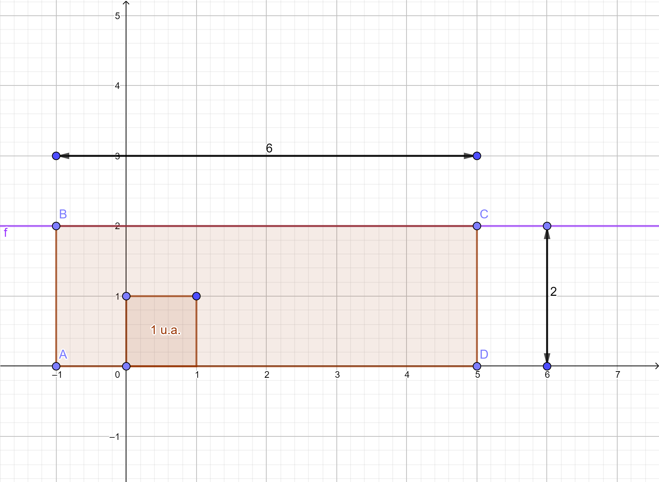

C’est l’aire du rectangle ABCD. $\int_{-1}^{5}{2dx}=2×6=12$

* $\int_{0}^{4}{(x+1)dx}$ est l’aire du domaine compris entre la courbe de la fonction *f* définie par $f\left(x\right)=x+1$, l’axe des abscisses , les droites d’équation *x=0* et *x=4*.

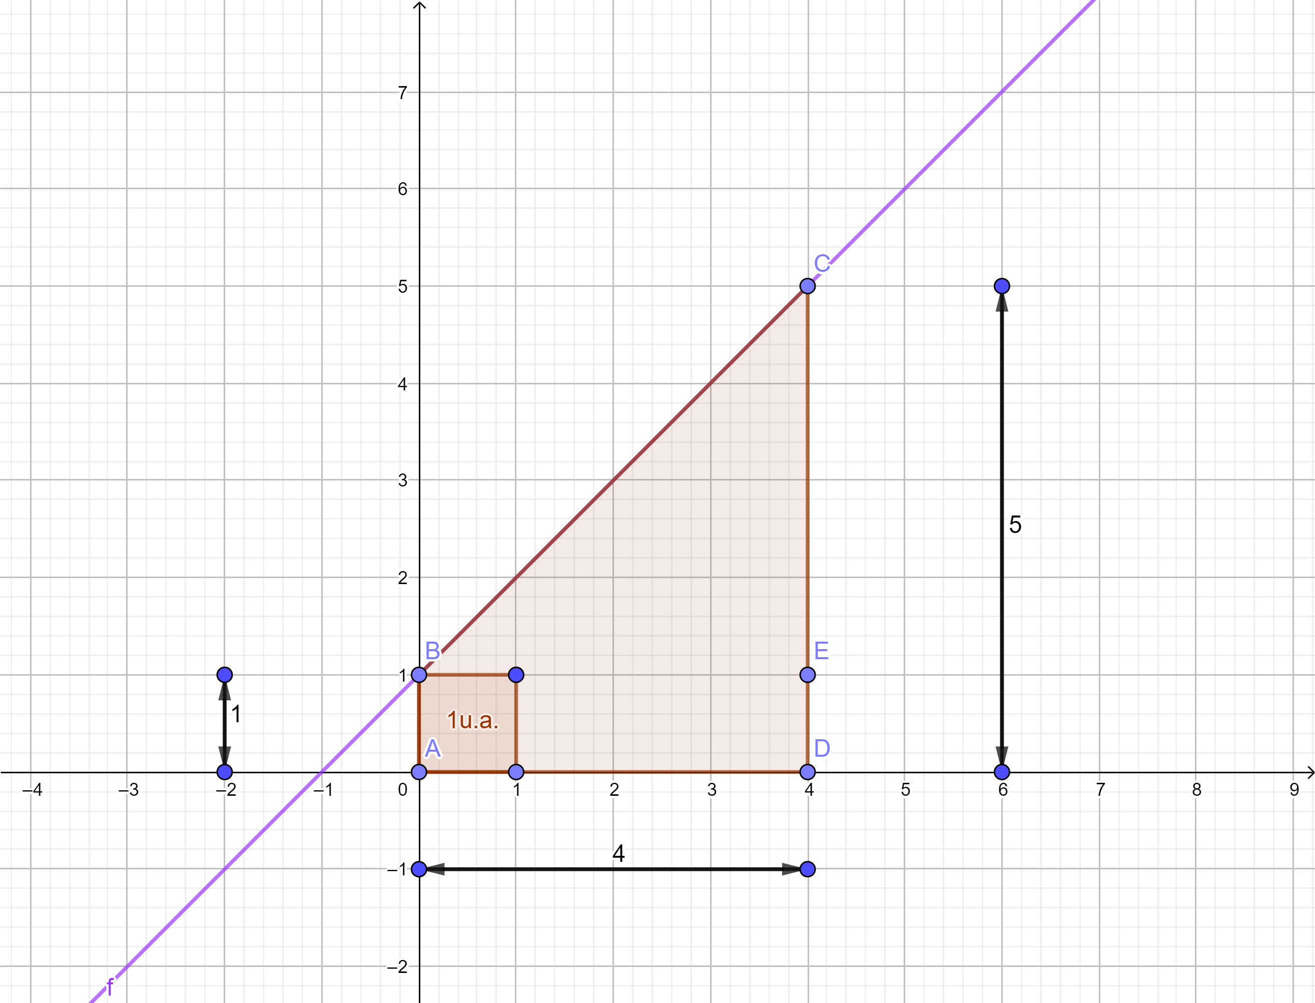

C’est l’aire du trapèze rectangle ABCD. $\int_{0}^{4}{\left(x+1\right)dx}=\frac{(B+b)×h}{2}=\frac{(5+1)×4}{2}=12$ (c’est aussi l’aire du rectangle ABED plus l’aire du triangle rectangle BEC soit $4+\frac{4×4}{2}=12$)

**Avec la calculatrice :** on cherche à calculer $\int_{0}^{4}{\left(x+1\right)dx}$

* **Soit à l’aide d’un calcul :**

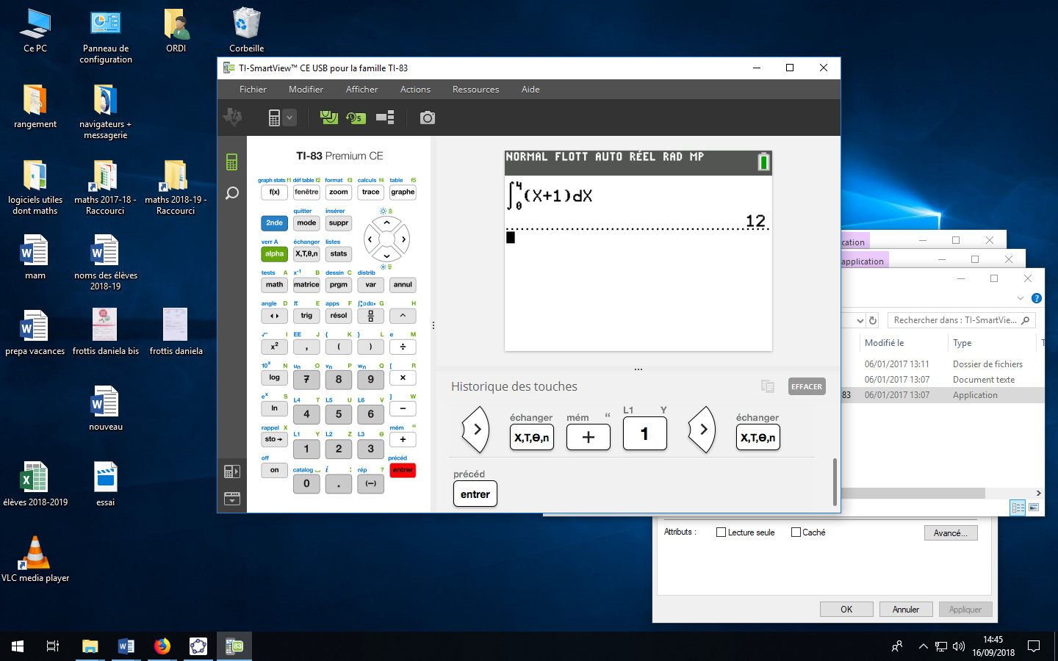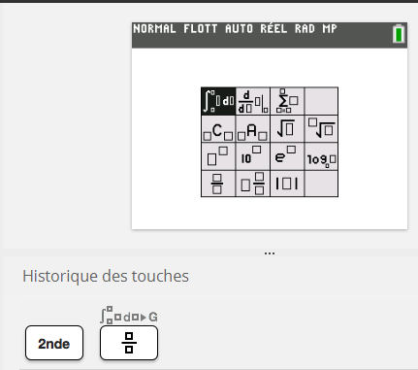

* **Soit à l’aide de la représentation graphique**

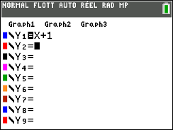f(x) fenêtre Graph

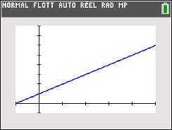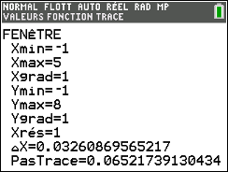

calculs(2nd Trace) Entrer 0 puis 4

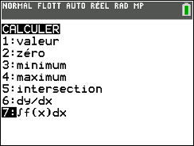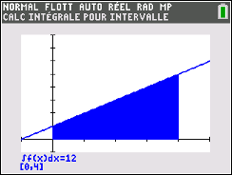

**4.Extension aux fonctions de signe quelconque**

**Propriété :**

Soit *f* une fonction **continue** et négative sur un intervalle [ *a ; b* ].

***L’intégrale de a à b de la fonction f*** , notée $\int_{b}^{a}{f(x)}dx$ est l’opposé de l’aire du domaine compris entre l’axe des abscisses , la courbe de *f* et les droites d’équation *x=a* et *x=b*.

Exemple : déterminer une intégrale par calculs d'aire (2)

**Vidéo** [**mathssa.fr/integration**](https://youtu.be/l2zuaZukc0g)

Représenter la droite d’équation $y=3-x$ dans un repère.

En déduire $\int_{2}^{5}{3-x}dx$ en effectuant des calculs d’aire.

**Correction**

La droite d’équation $y=3-x$ coupe l’axe des abscisses en $x=3$.

Donc, $3-x≥0$ sur l’intervalle $\left[2 ;3\right]$

Et, $3-x≤0$ sur l’intervalle $\left[3 ;5\right]$.

D’après la relation de Chasles, on a :

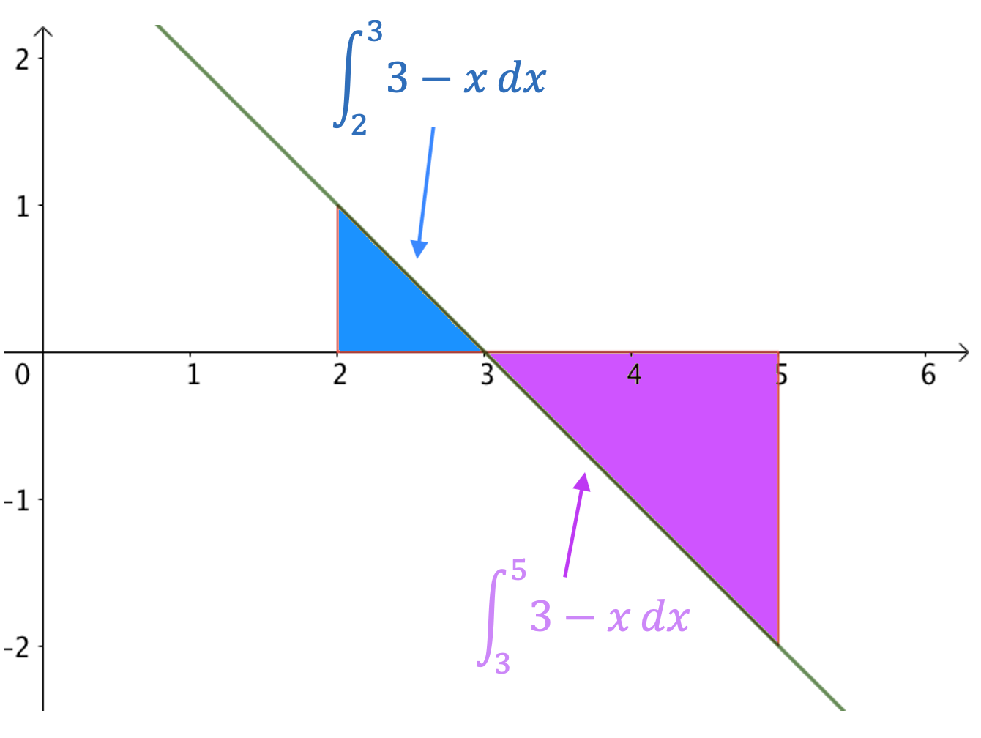

Donc :

$$\int_{2}^{5}{3-x}dx=\frac{1×1}{2}+\left(-\frac{2×2}{2}\right)$$

$$=-1,5$$

Exercice : calculer

Or la fonction sinus étant impaire, on a $\int_{-π}^{0}{sin⁡(x)dx}=-\int_{0}^{π}{sin⁡(x)dx}$

$\int_{-π}^{π}{sin⁡(x)}dx=-\int_{0}^{π}{\sin\left(x\right)}dx+\int_{0}^{π}{\sin\left(x\right)}dx=0$

**5. Etude de la fonction intégrale d’une fonction continue positive**

|  |
| --- |
| **Définition :**  Soit *f* une fonction **continue** et **positive** sur [*a ;b*] .La fonction *F* définie sur [*a ;b*] par *F(x)=*est appelée **fonction intégrale** ou **fonction aire sous la courbe.** |

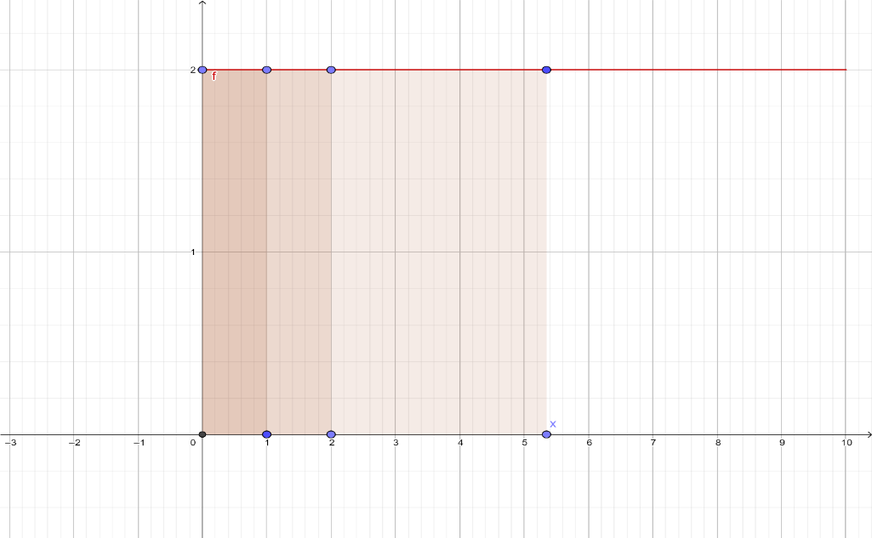

**Exemples :**

1.Soit *F* la fonction définie sur [0 ;+∞[ par

*F(x)= $\int_{0}^{x}{2dt}$.*

a)Donner *F(1)* et *F(2)*.

b)Déterminer l’expression de *F(x)* puis de *F’(x).*

a)F(1) = 2

F(2)= 4

*b) $F(x)= 2x$*

$$F’(x)= 2=f(x)$$

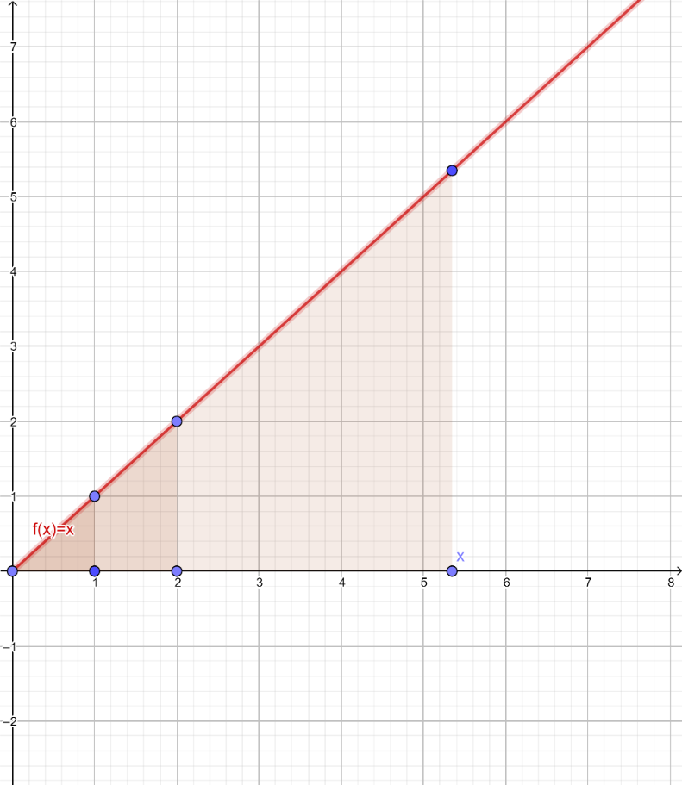2.

Soit F la fonction définie sur [0 ;+∞[ par *F(x)= $\int_{0}^{x}{tdt}$.*

a)Donner *F(1) et F(2).*

b)Déterminer l’expression de *F(x)* puis de *F’(x).*

a)F(1) = $\frac{1}{2}$ F(2)= $\frac{4}{2}=2$

*b)F(x)= $\frac{x²}{2}=\frac{1}{2}x²$*

*F’(x)= $\frac{1}{2}×2x=x=f(x)$*

|  |
| --- |
| **Théorème fondamental:**  Soit *f* une fonction **continue** et **positive** sur [*a ;b*] .La fonction *F* sur [*a ;b*] par *F(x)= $\int_{a}^{x}{f(t)dt}$*est dérivable sur[*a ;b*] de dérivée *f*.  **Conséquence importante**:  Toute fonction **continue positive** sur un intervalle $[a ;b]$ admet des **primitives** (en particulier la fonction intégrale) |

**Preuve :démonstration au programme vidéo : mathssa.fr/integraledemo**

**dans le cas où f est continue , positive et strictement croissante sur I=[*a ;b*]**

Soit F la fonction définie par *F(x)=*****

F est définie sur I car *f* est continue sur I.Soit *x* I, *h* un réel 0 tel que *x+ h* I.

Calculons le taux de variation de F entre *x* et *x+h* : $\frac{F(x+h)-F(x)}{h}$**.**On suppose que *h>0.*

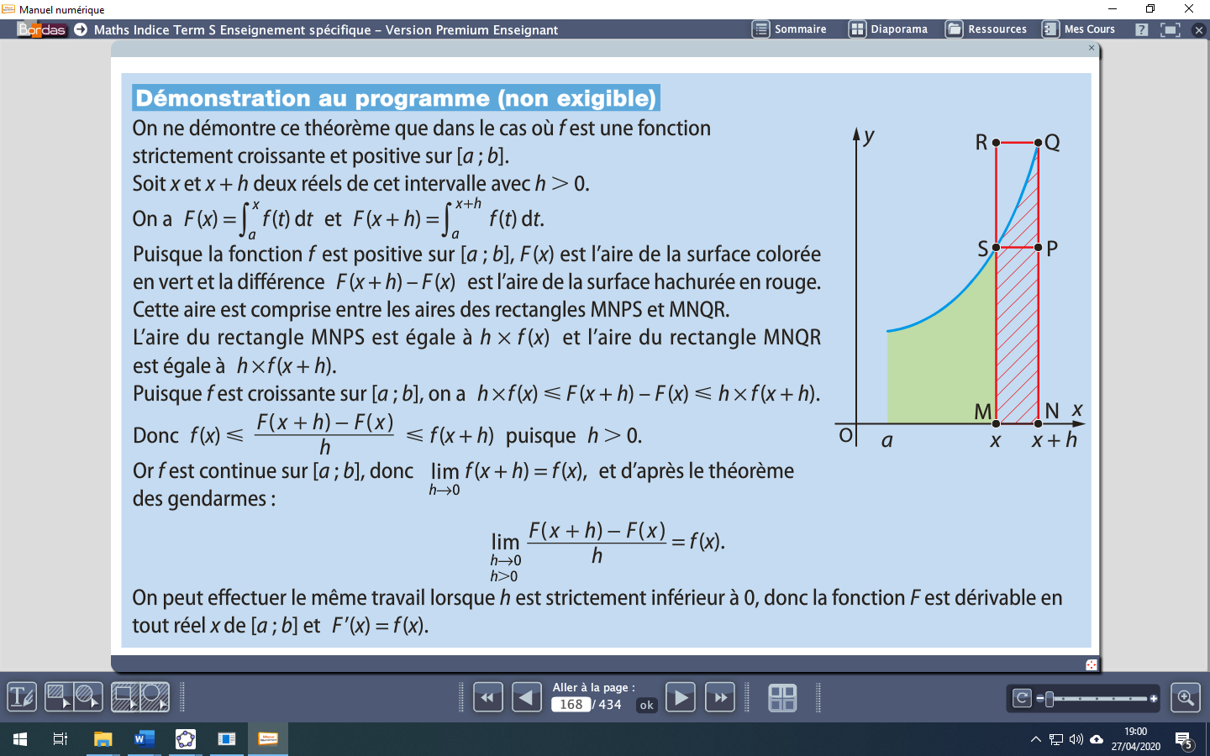

F(*x+h*) – F(*x*)

= aire sous la courbe de *f* entre *a* et *x+h* – aire sous la courbe de *f* entre *a* et *x*

= aire sous la courbe de *f* entre *x* et *x+h*

On peut encadrer cette aire par l’aire de 2 rectangles de hauteur *f(x)* et *f(x+h).*

Ainsi , $h f(x)≤ F(x+h) – F(x) ≤h f(x+h)$

Et $f(x)≤\frac{F(x+h)-F(x)}{h}≤f(x+h)$

On admet que si *h<0*, l’encadrement reste valable.

Or $\lim_{h→0}f(x+h)=f(x)$ car *f* est continue en *x*

D’après le théorème des Gendarmes, $\frac{F(x+h)-F(x)}{h}$ admet une limite finie égale à *f(x)* lorsque *h* tend

vers 0.On en conclut que F est dérivable en tout réel *x* de I et *F’(x)=f(x).*

**6. Théorème d’existence des primitives**

|  |
| --- |
| **Théorème d’existence :**  Toute fonction **continue** sur un intervalle [*a ;b*] admet des primitives . |

**Preuve :**

si *f* est continue sur un intervalle *[a ;b]* alors *f* admet un maximum M.

Soit *g* la fonction définie par $g(x) = M-f(x).$

*g* est **continue** et **positive** sur *[a ;b]* (M est toujours ≥ *f(x))*

D’après la conséquence du théorème fondamental , *g* admet au moins une primitive G.

Or *f =M-g* . La fonction F qui à *x* associe $F(x)=Mx- G(x)$ est une primitive de *f.*

**IV-Calcul de l’intégrale d’une fonction continue**

**1.Intégrale d’une fonction continue et positive :**

**Propriété :**

Soit *f* une fonction **continue** **positive** sur un intervalle I, *a* et *b* deux réels de I tels que *a<b.*

Alors =  où F est une primitive quelconque de *f* sur I.

(l’aire du domaine sous la courbe entre *a* et *b* est égal à *F(b)-F(a))*

**Remarques :**

* l’aire ne dépend pas du choix de la primitive *F*.
* $F(b)-F(a)$ se note aussi $\left[F(x)\right]\begin{matrix}b \\ a\end{matrix}$

**Démonstration : (dans le cas où *f* est positive)**

* Soit F la fonction définie sur [*a ;b*] par F(*x*) = donc

*F(b) – F(a) = $\int_{a}^{b}{f(x)dx}$***- $\int_{a}^{a}{f(x)dx}$ = $\int_{a}^{b}{f(x)dx}$**

* Si G est une autre primitive de f sur I , alors G et F diffèrent d’une constante donc

$G= F + k$ ( k réel) ainsi

$G(b) – G(a) = F(b) +k – (F(a)+k) = F(b)+k-F(a)-k = F(b)-F(a)$

**2.Généralisation de la notion d’intégrale d’une fonction continue:**

**Définition :**

Soit *f* une fonction **continue** sur un intervalle I, *a* et *b* deux réels de I

Alors = où F est une primitive quelconque de *f* sur I.

**Remarque :** de la définition précédente, découle la formule : $\int_{b}^{a}{f(x)dx}=-\int_{a}^{b}{f(x)dx}$

**Exercice :**

1. Calculer $\int_{0}^{1}{(x^{3}-2x^{2}+1)dx}$.

Soit $f$ la fonction définie sur $[0 ;1]$ par $f\left(x\right)= x^{3}-2x^{2}+1$.

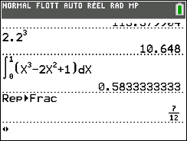

$f$ est continue sur $[0 ;1]$ donc admet des primitives. Une primitive de $f$ est la fonction $F$ définie sur $[0 ;1]$ par : $F\left(x\right)=\frac{x^{3+1}}{3+1}-2\frac{x^{2+1}}{2+1}+x=\frac{x^{4}}{4}-\frac{2x^{3}}{3}+x$

$$\int_{0}^{1}{(x^{3}-2x^{2}+1)dx}={\left[\frac{x^{4}}{4}-\frac{2x^{3}}{3}+x\right]}_{0}^{1}=\left(\frac{1^{4}}{4}-\frac{2×1^{3}}{3}+1\right)-\left(\frac{0^{4}}{4}-\frac{2×0^{3}}{3}+0\right)=\frac{7}{12}$$

1. Calculer $\int_{-1}^{2}{e^{-2x+4}dx}$

Soit $f$ la fonction définie sur $[-1 ;2]$ par $f\left(x\right)= e^{-2x+4}$

$f$ est continue sur $[-1 ;2]$ donc admet des primitives. Une primitive de $f$ est la fonction $F$



$f=-\frac{1}{2}u^{'}e^{u}$

$u\left(x\right)=-2x+4 u^{'}\left(x\right)=-2 (u^{'}e^{u}=-2e^{-2x+4} )$

$F=-\frac{1}{2}e^{u}$

Pour tout réel $x$ de [-1 ;2], $F\left(x\right)=-\frac{1}{2}e^{-2x+4}$

$$\int_{-1}^{2}{e^{-2x+4}dx}={\left[-\frac{1}{2}e^{-2x+4}\right]}_{-1}^{2}=-\frac{1}{2}e^{-2×2+4}-\left(-\frac{1}{2}e^{-2×\left(-1\right)+4}\right)=-\frac{1}{2}e^{0}+\frac{1}{2}e^{6}=\frac{e^{6}-1}{2}$$

1. Calculer $\int_{0}^{2}{\frac{x}{2x²+1}dx}$

Soit $f$ la fonction définie sur $[0 ;2]$ par $f\left(x\right)= \frac{x}{2x²+1}.$

$f$ est continue sur $[0 ;2]$ donc admet des primitives. Une primitive de $f$ est la fonction $F$.



$f=\frac{1}{4}\frac{u^{'}}{u}$

$u\left(x\right)=2x^{2}+1 u^{'}\left(x\right)=4x (\frac{u^{'}}{u}=\frac{4x}{x^{2}+1} )$

$F=\frac{1}{4}ln⁡(u)$

Pour tout réel $x$ de [0 ;2], $F\left(x\right)=\frac{1}{4}\ln\left(2x^{2}+1\right)$

$$\int_{0}^{2}{\frac{x}{2x^{2}+1}dx}={\left[\frac{1}{4}\ln\left(2x^{2}+1\right)\right]}_{0}^{2}$$

$=\frac{1}{4}\ln\left(2×2^{2}+1\right)-\frac{1}{4}\ln\left(2×0^{2}+1\right)$

$=\frac{1}{4}\ln\left(9\right)-\frac{1}{4}\ln\left(1\right) orln\left(9\right)=ln\left(3^{2}\right)=2ln⁡(3)$

$=\frac{1}{2}\ln\left(3\right)$

**3.Propriétés sur les bornes d’intégration :**

|  |
| --- |
| **Propriétés : $$a) \int_{a}^{a}{f(x)}dx=0$$ $b) \int_{b}^{a}{f\left(x\right)}dx=-\int_{a}^{b}{f\left(x\right)}dx$ $c) Relation de Chasles : \int_{a}^{c}{f(x)}dx + \int_{c}^{b}{f(x)}dx=\int_{a}^{b}{f(x)}dx$** |

**Preuve :** Soit F une primitive de *f.*

a) $\int_{a}^{a}{f(x)}dx=F\left(a\right)-F\left(a\right)=0$

$$b) \int_{b}^{a}{f(x)}dx=F\left(a\right)-F\left(b\right)=-\left(F\left(b\right)-F\left(a\right)\right)=-\int_{a}^{b}{f(x)}dx$$

c) $\int_{ a}^{ c}{f(x)dx}+\int_{ c }^{ b}{f(x)dx}=\left[F(x)\right]\begin{matrix}c \\ a\end{matrix}+\left[F(x)\right]\begin{matrix}b \\ c\end{matrix}=F(c)-F(a)+F(b)-F(c)=F(b)-F(a)=\int_{a}^{b}{f(x)dx}$

**Exercice :**

Déterminer $I=\int_{0}^{1}{e^{x}dx}+\int_{1}^{3}{e^{x}dx}+\int_{3}^{4}{e^{x}dx}$.

$$I=\int_{0}^{1}{e^{x}dx}+\int_{1}^{3}{e^{x}dx}+\int_{3}^{4}{e^{x}dx}$$

= $\int_{0}^{4}{e^{x}dx}$ (relation de Chasles)

$=\left[e^{x}\right]\begin{matrix}4 \\ 0\end{matrix} =e^{4}-e^{0} =e^{4}-1$